**UNIVERSIDAD “MARIANO GÁLVEZ” DE GUATEMALA**

**FACULTAD DE INGENIERÍA EN SISTEMAS DE INFORMACIÓN**

SEDE CHIMALTENANGO

Curso: ANÁLISIS DE SISTEMAS

Catedrático: ING. PABLO DE LEÓN

Sección: “A”

Tema:

Investigación de Spooling

Autores:

JOEL VINICIO LÓPEZ

1990-11-17830

LUIS CARLOS CONTRERAS

1990-11-3887

CARLOS GIOVANNI PÉREZ

1990-09-9654

Chimaltenango, 27 de septiembre de 2014

# Introducción

Una función muy importante del sistema operativo es gestionar correctamente el uso de los dispositivos de entrada y salida. Como hemos visto anteriormente en el curso de Sistemas Operativos Abiertos, el control de esos dispositivos requiere de un cuidado especial y control de operaciones a bajo nivel.

Parte de esas operaciones es gestionar que los dispositivos que se conectan al sistema, y hacia los que el sistema se conecta, tengan recursos para satisfacer sus peticiones y trabajar correctamente. El problema al que se enfrenta por lo general es que hay varios dispositivos pidiendo conectarse al sistema de la misma manera al mismo tiempo.

Para solucionar ese problema se creó el SOOLING. En el presente documento se expondrá a detalle qué implica utilizar este método, sus aplicaciones prácticas y las variaciones que puede presentar.

# Spooling

La palabra *Spooling*es un acronimo de *Simultaneous Peeripheral Operation On-line.*

Consiste en almacenar los procesos que se van a ejecutar en un periférico lógico, buffer o dispositivo intermedio, que servirá de intermediario entre el periférico real y la CPU.

Al ejecutarse el programa se ponen en una cola los procesos y se va guardando en el buffer la cola de procesos, posteriormente se van liberando para irse ejecutando de la misma manera que entraron.

# Spooling en una impresión

Si hay que enviarlos a una impresora varios documens, una vez completo un lote, se imprimen todos los documentos producidos de una vez. Así se evita que la lentitud de la impresora pueda retrasar el trabajo del ordenador. Mientras se vuelca el contenido del buffer a la impresora, el ordenador puede continuar trabajando. Además se obtiene un mayor rendimiento de la impresora.

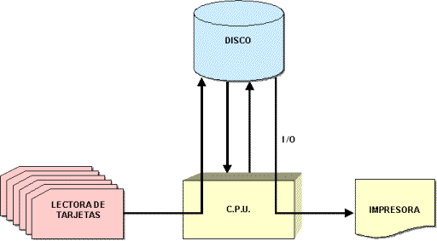

Si un programa de usuario tuviese capacidad de gestionar una impresora sin ninguna restricción, podría abrir la impresora para utilizarla, lo cual equivale a acaparar la impresora en modo exclusivo y retenerla horas o incluso días, lo que produciría que los demás programas usuarios se bloquearan esperando por esta impresora. Para evitar este tipo de situaciones es el sistema operativo el único componente autorizado para gestionar los equipos de entrada/salida, utilizando una estructura de datos, generalmente una cola con todos los trabajos pendientes. Esta cola se almacena en un directorio especial, al que accede el sistema operativo, llamado *spool,* y unos procesos denominados *demonios de entrada/salida*, que se ejecutan en segundo plano y son los encargados de revisar periódicamente el estado de esta cola y realizar la entrada/salida al dispositivo.

Existen varios directorios y varios demonios asociados a cada dispositivo que necesitan para llevar a cabo esta técnica. Un ejemplo típico es el directorio spool para impresora: cuando un programa de usuario manda imprimir en una impresora, en realidad su trabajo se envía a este directorio y se engancha en esta cola de impresión, liberando al usuario para que pueda continuar su trabajo; posteriormente es el programa denominado *demonio de impresión* el que se enccarga de enviar el fichero a la impresora cuando le corresponda.

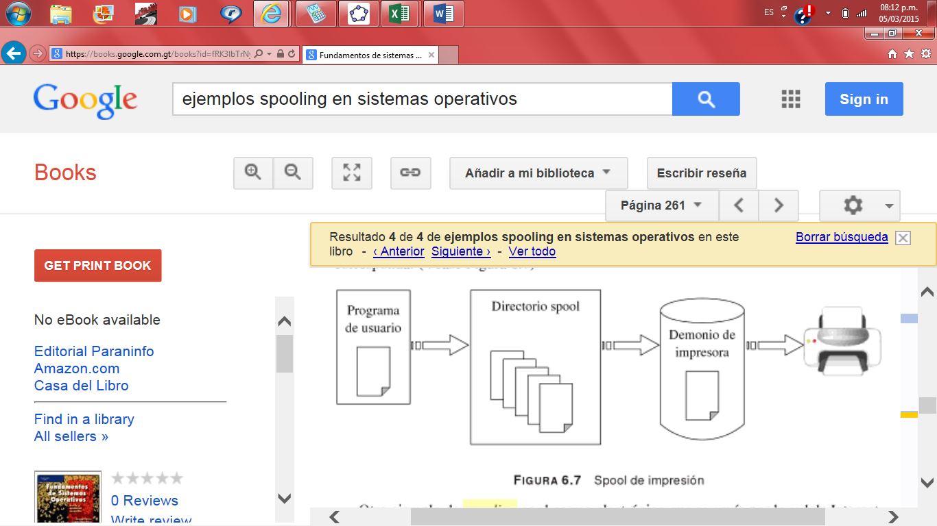

# Spooling en el correo electrónico

El correo electrónico que se envía por la red de Internet. Existe un directorio spool de correo y un programa demonio de correo. Cuando un usuario envía un correo electrónico, se almacena en el directorio spool de correo, dando la sensación al usuario que el correo ya está enviado. Posteriormente, es el demonio del correo el que realiza el envío de ese correo por Internet. De esta forma se evita un mal uso de la red, evitando que un programa de usuario pueda acaparar un recurso de la red y producir un bloqueo del sistema.

Entonces *Spooling* hace referencia al proceso de transferir datos poniéndolos en un área temporal de trabajo, donde otro programa puede acceder para su procesamiento en otro momento.

# Usos de spooling

El spooling en útil en caso de dispositivos que acceden a los datos a distintas velocidades. O en aquellos casos en que no hay comunicación directa entre los programas que se escriben los datos y aquellos que los leen.

Los datos del área temporal solo pueden ser modificados agregando o eliminando al final del área (en general, no hay acceso aleatorio ni edición)

# e-grafía

* *¿Cuál es la definición de spooling (informática)?*, [**alegsa.com.ar**](http://www.alegsa.com.ar/Dic/spooling.php)
* *SPOOLING – diagrama* [**magomez.net**](http://www.magomez.net/SSOO/document/Spooling.htm)
* *Fundamentos de sistemas operativos: teoría y ejercicios resueltos* **https://books.google.com.gt/books?id=fRK3lbTrNy4C&pg=PA261&lpg=PA261&dq=ejemplos+spooling+en+sistemas+operativos**